Лабораторная работа №4

Модель гармонических колебаний

Федорина Эрнест Васильевич

Содержание

# 1 Цель работы

Научиться строить фазовый портрет, вспомнить Julia и OpenModelica, вспомнить теорию для построения фазовых портретов, а также научиться создавать модели гармонических колебаний

# 2 Задание

Вариант № 4 Постройте фазовый портрет гармонического осциллятора и решение уравнения гармонического осциллятора для следующих случаев 1. Колебания гармонического осциллятора без затуханий и без действий внешней силы x’‘+15x=0 2. Колебания гармонического осциллятора c затуханием и без действий внешней силы x’‘+10x’+x=0 3. Колебания гармонического осциллятора c затуханием и под действием внешней силы x’‘+3x’+x=sin(3t) На интервале t = от 0 до 55; (шаг 0.05) с начальными условиями x0 = 0, y0= 2

# 3 Теоретическое введение

Фазовый портрет исследуемой системы — это совокупность фазовых траекторий для всевозможных начальных условий. Его можно рассматривать как интегральное многообразие.

Поскольку при изучении поведения системы интересуются прежде всего стационарными движениями в системе,то фазовый портрет можно также рассматривать как разбиение фазового пространства на области притяжения стационарных решений.

Классификацию характера особых точек системы уравнений можно провести на основании особенностей фазового портрета, поскольку как минимум для некоторых систем каждая особая точка системы дифференциальных уравнений является также и особой точкой в смысле, употребляемом в дифференциальной геометрии.

Ф.п. обычно как-то деформируется при изменении параметров системы. Качественному изменению ф.п. соответствует исчезновение существующих и рождение новых стационарных решений, — и такое изменение ф.п. называют бифуркационной ситуацией.[1].

# 4 Выполнение лабораторной работы

## 4.1 Модель боевых действий между регулярными войсками

Рассмотрим последний случай, так как он более показательный:

x’‘+3x’+x=sin(3t) - Уравнение свободных колебаний гармонического осцилляторa, где x – переменная, описывающая состояние системы (смещение грузика, заряд конденсатора и т.д.), &gamma = 3 – параметр, характеризующий потери энергии (трение в механической системе, сопротивление в контуре), &Omega = 1 – собственная частота колебаний, t – время

Для начала построим эту модель на Julia(в коде представлен 3 случай):

using Plots  
using DifferentialEquations  
  
const x0 = 0  
const y0 = 2  
const omega = 1  
const gamma = 3  
p = (omega)  
p2 = (omega, gamma)  
P(t) = sin(3t)  
T = (0, 55)  
u0 = [x0, y0]  
function FF(du, u, p, t)  
 omega, gamma = p  
 du[1] = u[2]  
 du[2] = P(t) - gamma*du[1] - omega*u[1]  
end  
  
prob = ODEProblem(FF, u0, T, p2)  
solution = solve(prob, dtmax=0.05)  
  
plt = plot(solution, vars=(2,1), color=:purple, label="Фаз.Портрет", title="Случай №1", xlabel="Ось X", ylabel="Ось Y")  
plt2 = plot(solution, vars=(0,1), color=:red, label="x(t)", title="Случай №1", xlabel="t, sec")  
plot!(plt2, solution, vars=(0,2), color=:brown, label="y(t)")  
  
savefig(plt,"julia_3sl_1p")  
savefig(plt2,"julia_3sl_2p")

Теперь давайте построим эту же модель с помощью OpenModelica.

Задаем параметры, начальные условия, определяем систему уравнений и выполняем симуляцию этой модели.

model lab4_test  
parameter Real x0 = 0;  
parameter Real y0 = 2;  
parameter Real omega = 1;  
parameter Real gamma = 3;  
Real P;  
Real x(start=x0);  
Real y(start=y0);  
equation  
P = sin(3*time);  
der(x) = y;  
der(y) = P-gamma*der(x)-omega*x;  
end lab4_test;

Всё что меняется в коде - это мы убираем член P(t) и меняем коэффициенты.

В первом случае(уравнение x’’+15x=0) получаем фазовый портрет, а также графическое решение системы ДУ, где по оси t - время: (рис. [??], [??], [??], [??]):

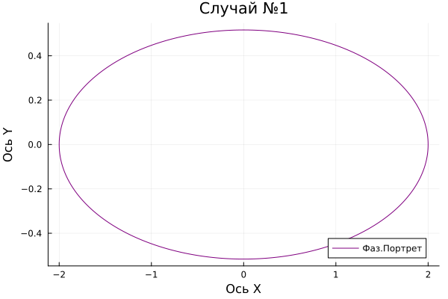

1 случай - Фазовый портрет - Julia

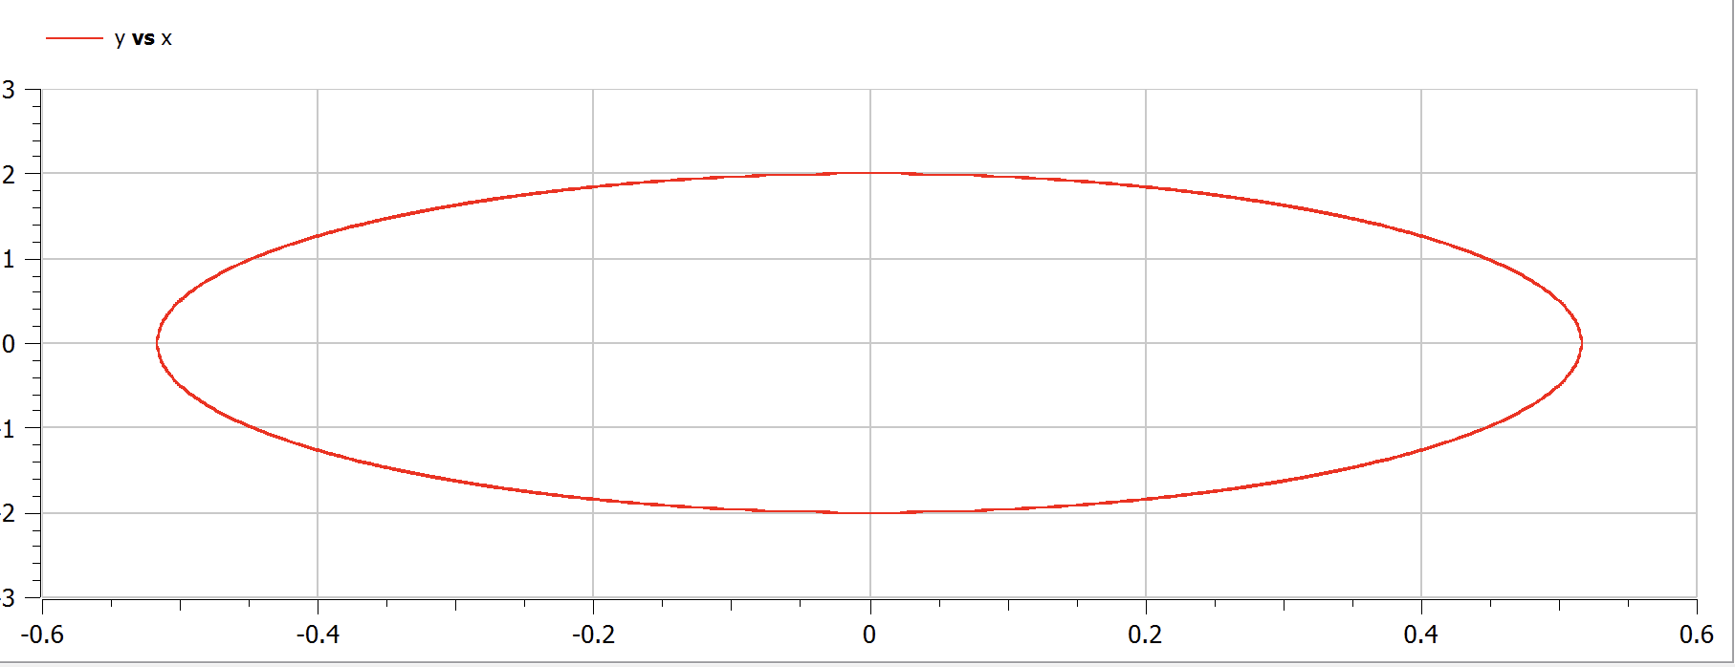

1 случай - Фазовый портрет - OpenModelica

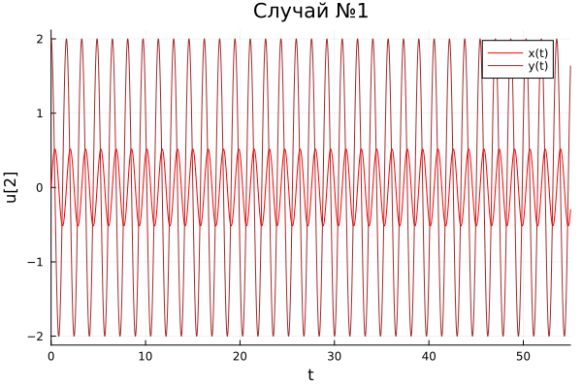

1 случай - Решение ДУ Julia

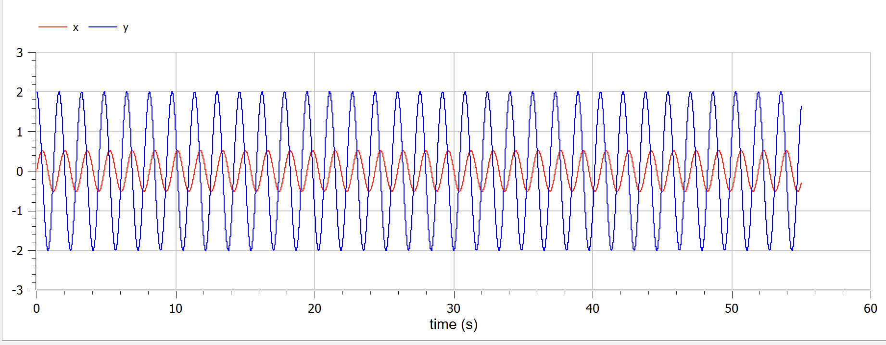

1 случай - Решение ДУ - OpenModelica

Всё что меняется в коде - это мы убираем член P(t) и меняем коэффициенты. Данное уравнение в первом случае называется уравнением консервативного осциллятора энергия колебания которого сохраняется во времени. То есть здесь на движение влияет только собственная частота колебаний, без внешних воздействий

Во втором случае(уравнение x’‘+10x’+x=0) видим, что появляется &gamma = 10, а значит - это уравнение колебания гармонического осциллятора c затуханием и без действий внешней силы : (рис. [??], [??], [??], [??]):

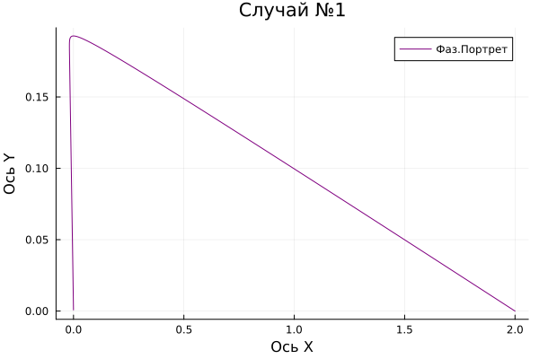

2 случай - Фазовый портрет - Julia

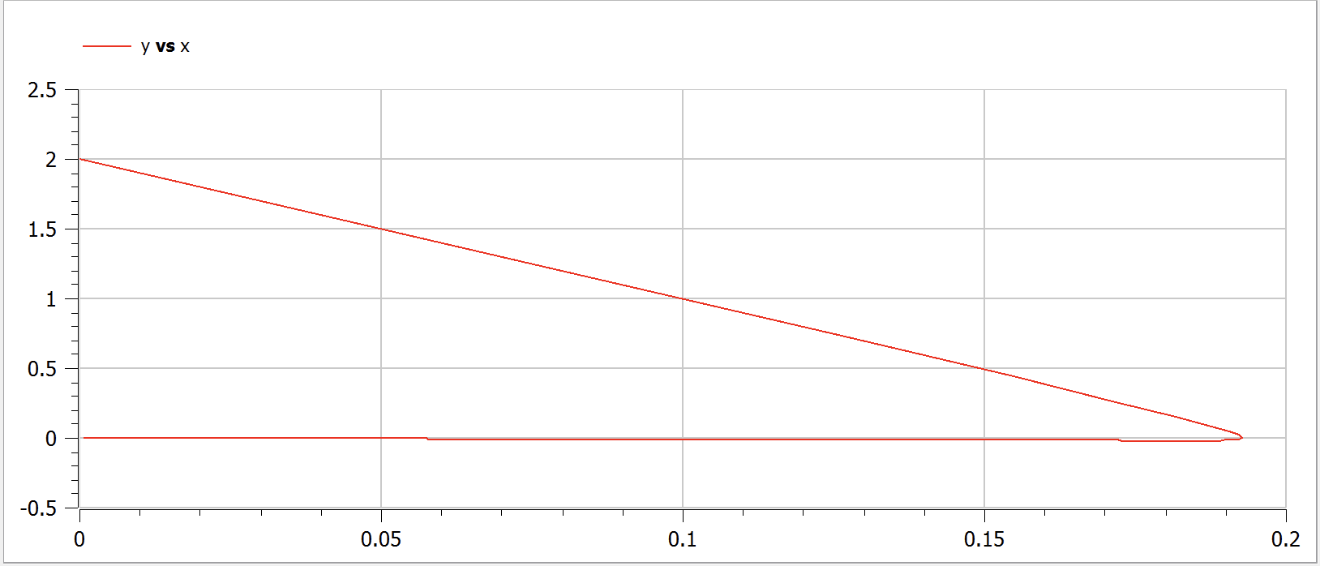

2 случай - Фазовый портрет - OpenModelica

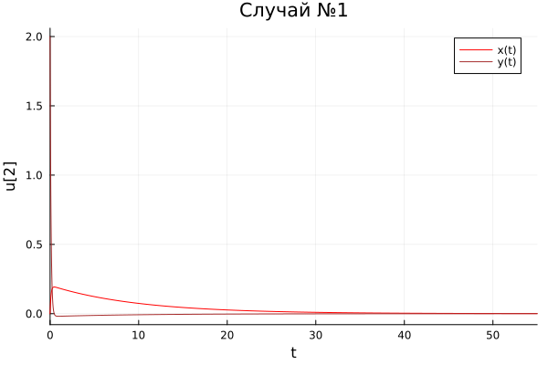

2 случай - Решение ДУ - Julia

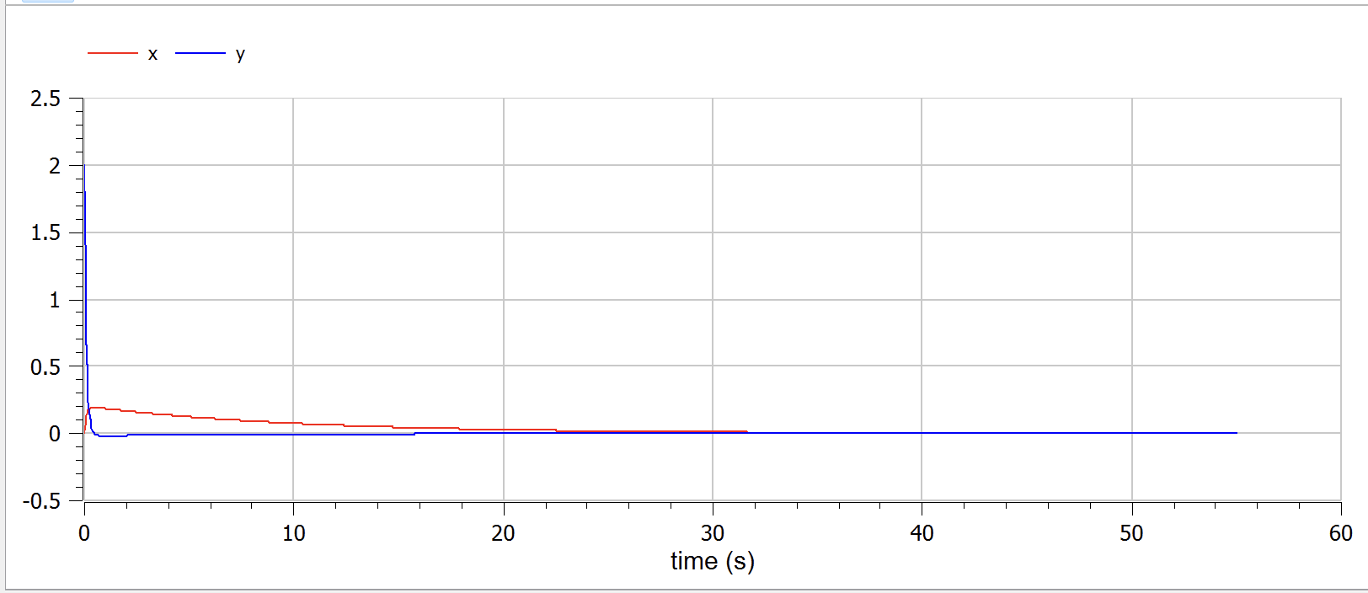

2 случай - Решение ДУ - OpenModelica

Во третьем случае(уравнение x’‘+3x’+x=sin(3t)) видим, что появляется синус, а значит теперь это уравнение колебания гармонического осциллятора c затуханием и под действием внешней силы : (рис. [??], [??], [??], [??]):

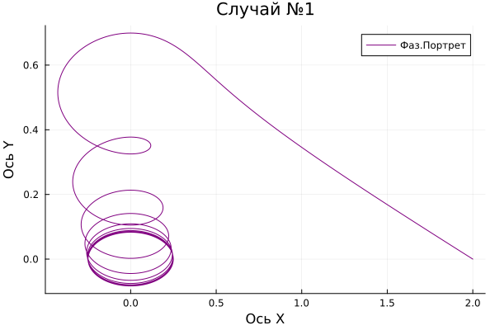

3 случай - Фазовый портрет - Julia

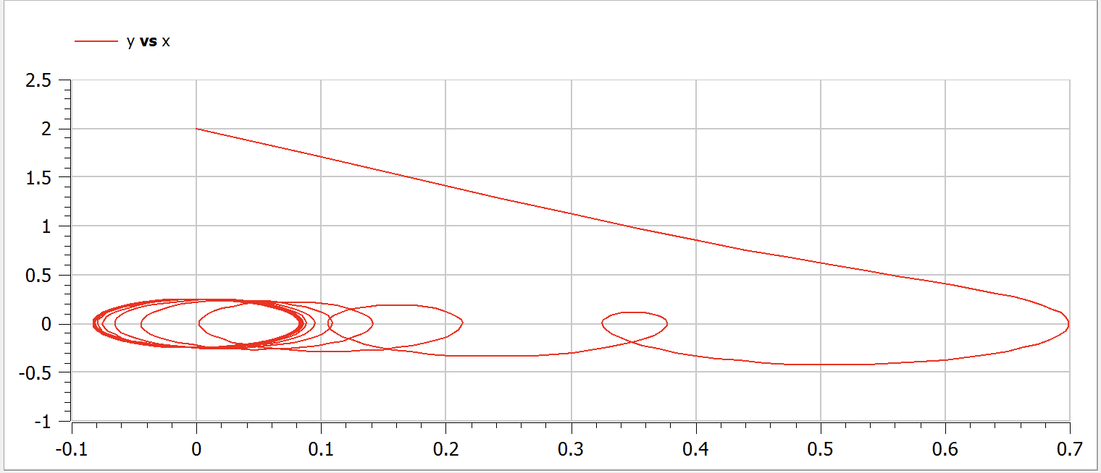

3 случай - Фазовый портрет - OpenModelica

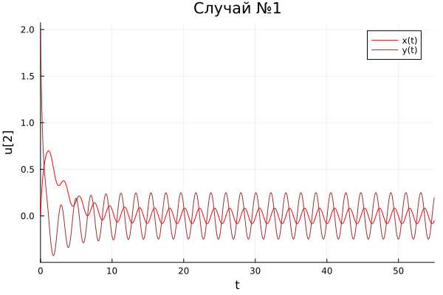

3 случай - Решение ДУ - Julia

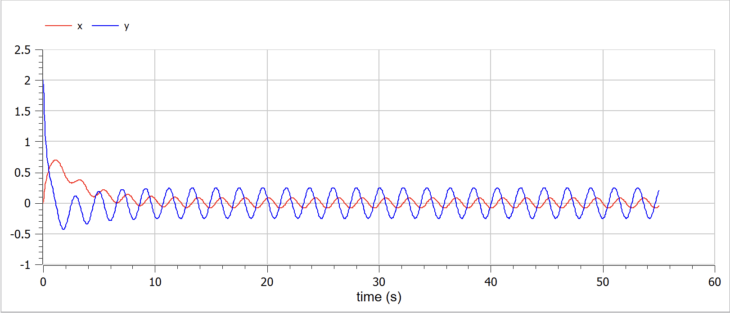

3 случай - Решение ДУ - OpenModelica

Сравнивая графики, полученные в Julia и OpenModelica, разницы особой незаметно(разве что масштаб), значит мы всё сделали правильно!

# 5 Выводы

В процессе выполнения данной лабораторной работы я построил модель гармонических колебаний на языке прогаммирования Julia и посредством ПО OpenModelica, а также провел сравнительный анализ их результатов.

# Список литературы

1. Фазовое пространство [Электронный ресурс]. URL: [https:ru.wikipedia.org/wiki/Фазовое_пространство](https://https:ru.wikipedia.org/wiki/Фазовое_пространство).